|  |  |
| --- | --- |
|  | **DOSSIER DE SPÉCIFICATIONS** |

**SAÉ**

**GRAMA**

|  |  |
| --- | --- |
| Bénéficiaire :  IUT Lyon 1 - Département Informatique  92 boulevard Niels Bohr  69100 VILLEURBANNE  [iutdoua.info@univ-lyon1.fr](mailto:iutdoua.info@univ-lyon1.fr) | Informations :  Auteurs :   * François GRAUX * Elliot CURVAT   Date de conception : 8 avril 2022 |

Table des matières

Introduction 3

Généralités 3

Rappels 3

Accueil 4

Composition 4

Explications 4

Rendu 4

Écran 0 : Informations 5

Composition 5

Explications 5

Rendu 5

Écran 1 : 1-distance 6

Composition 6

Explications 6

Rendu 6

Écran 2 : 2-distance 7

Composition 7

Explications 7

Rendu 7

Écran 3 : Comparaisons 8

Composition 8

Explications 8

Rendu 8

Écran 4 : Itinéraire 9

Composition 9

Explications 9

Rendu 9

Tests 10

Fichier 10

Rendu 11

# Introduction

Dans ce dossier, se trouve l’intégralité des explications concernant les différentes fonctionnalités de l’application ainsi que les rendus visuels de chaque Interface Homme-Machine dans le but d’exposer au mieux les choix et les comportements.

## Généralités

L'application se présente en une seule fenêtre composée de différents onglets qui correspondent tous à une fonctionnalité ciblée. Deux composants sont communs à tous les écrans (onglets) :

* Le menu :
  + Ouverture d’un fichier CSV
  + Affichage de la légende du graphe
  + Affichage des informations sur l’application (version, description…)
  + Quitter l’application
* Le choix d’onglets :
  + Accueil
  + Écran 0 : Informations
  + Écran 1 : 1-distance
  + Écran 2 : 2-distance
  + Écran 3 : Comparaisons
  + Écran 4 : Itinéraire

## Rappels

Le WBS du projet est le suivant :

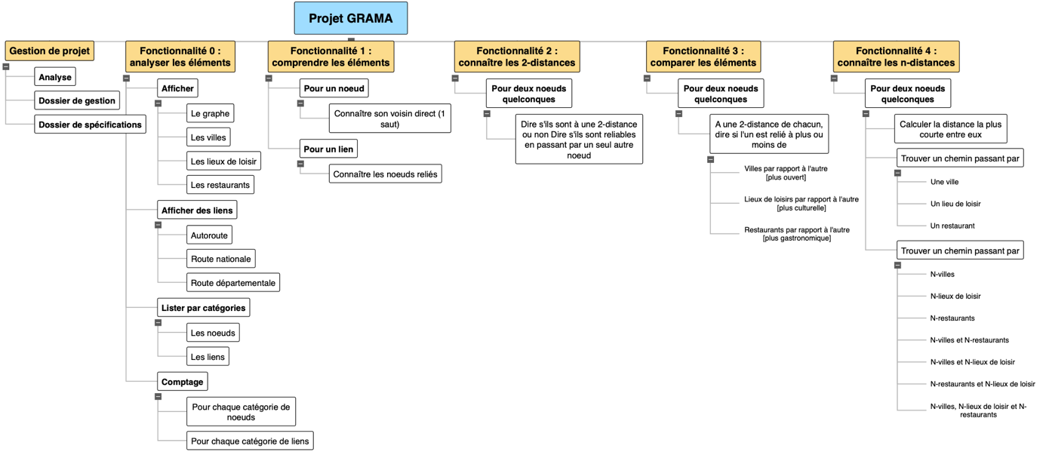

# Accueil

## Composition

* 1 bouton d’importation/de suppression
* 1 zone d’affichage du graphe

## Explications

Écran sur lequel l’application démarre, il est modestement composé d’une zone centrale vide si aucun fichier n’est importé, et d’un bouton permettant l’importation d’un fichier CSV. Il n’est pas possible de naviguer vers les autres onglets tant qu’un fichier n’est pas importé. Après importation d’un graphe, celui-ci est automatiquement dessiné et l’utilisateur peut désormais naviguer librement dans l’application. Le bouton d’importation est remplacé par un bouton de suppression du graphe. Lorsque celui-ci est actionné, les données du graphe actuel sont effacées et une nouvelle importation est alors possible.

## Rendu

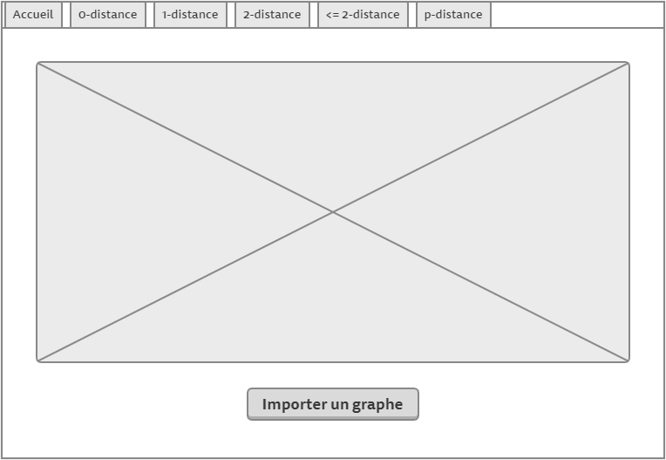

# Écran 0 : Informations

## Composition

* 6 listes de sommets/arêtes

## Explications

Aucune interaction possible entre l’utilisateur et l’application. Cette dernière se charge de remplir les listes de données avec tous les sommets d’un même type, et toutes les arêtes d’un même type. Sont affichées les informations de comptage sur le graphe en général et sur le nombre spécifique de sommets/arêtes.

## Rendu

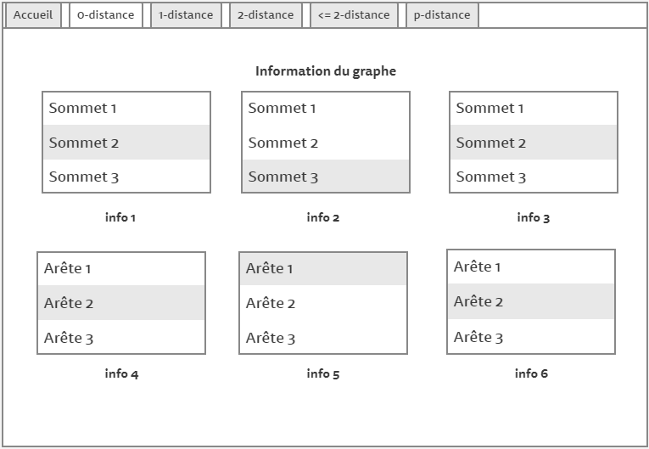

# Écran 1 : 1-distance

## Composition

* 1 liste de toutes les arêtes du graphe
* 1 liste de tous les sommets du graphe
* 2 affichages de résultats

## Explications

Après avoir choisi un élément dans une des listes, le résultat de l’opération souhaitée (selon la liste utilisée) est instantanément affiché.

Choisir un sommet dans la première liste affiche les sommets qui lui sont reliés à une 1-distance.

Choisir une arête dans la seconde liste affiche les deux sommets qui sont reliés par cette dernière.

La sélection dans chacune des listes est unique.

## Rendu

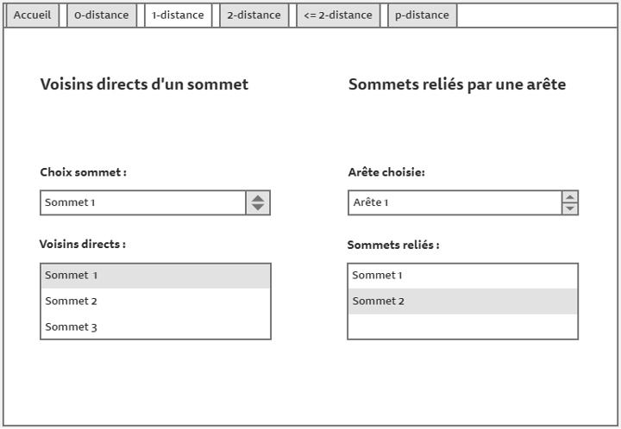

# Écran 2 : 2-distance

## Composition

* 2 listes de tous les sommets du graphe
* 1 bouton de validation
* 1 affichage du résultat

## Explications

L’objectif de cet écran est, après sélection de deux sommets dans les listes et validation du choix par appui sur le bouton, d’informer l’utilisateur de la 2-distance (exacte) ou non des 2 sommets.

Il n’est possible de sélectionner qu’un sommet à la fois dans chaque liste.

## Rendu

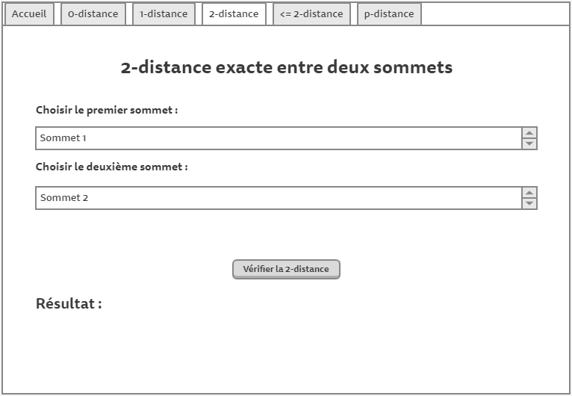

# Écran 3 : Comparaisons

## Composition

* 2 listes de tous les sommets du graphe
* 1 bouton de validation
* 1 affichage du résultat

## Explications

Après avoir sélectionné deux sommets dans les listes et avoir validé le choix, l’application informera l’utilisateur de trois critères :

* Quel sommet est plus ouvert que l’autre (quel sommet est relié à plus de villes à une ≤ 2-distance que l’autre)
* Quel sommet est plus gastronomique que l’autre (quel sommet est relié à plus de restaurants à une ≤ 2-distance que l’autre)
* Quel sommet est plus culturel que l’autre (quel sommet est relié à plus de lieux de loisir à une ≤ 2-distance que l’autre)

Il n’est possible de sélectionner qu’un sommet à la fois dans chaque liste.

## Rendu

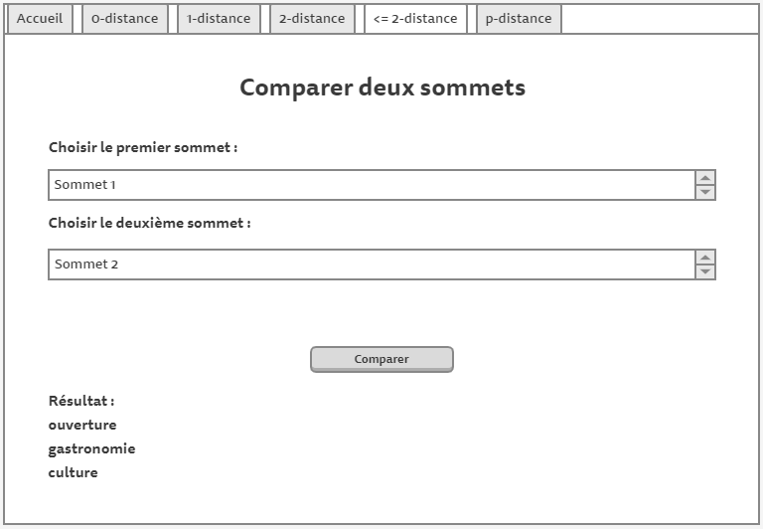

# Écran 4 : Itinéraire

## Composition

* 2 listes de tous les sommets du graphe
* 1 bouton de validation
* 1 affichage du résultat

## Explications

Après validation du choix des sommets choisis dans les deux listes, affichage de l’itinéraire qu’il faut emprunter pour rejoindre ces deux sommets.

L’itinéraire comprendra les sommets et les arêtes à traverser ainsi que l’affichage de la longueur totale du trajet (en km).

Il n’est pas possible de sélectionner plus d’un sommet dans chaque liste.

## Rendu

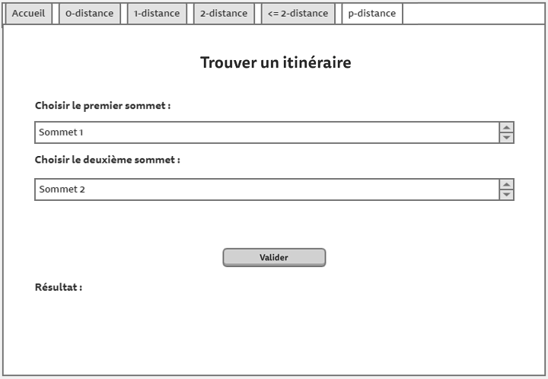

# Tests

Les tests et l’application en général ont été conçus grâce à un CSV général, réaliste et concret.

## Fichier

|  |
| --- |
| V,Lyon:A,78|V,Macon;D,81|R,BrasserieBourg  V,Charleroi:N,60|V,Bruxelles;D,26|V,Philippeville;N,50|V,Mons;N,120|V,Libramont;D,53|L,WalibiBE;D,45|R,Francart  L,MuseumDijon:D,3|V,Dijon  V,Macon:A,78|V,Lyon;D,59|V,ChalonSurSaone;N,36|R,BrasserieBourg  V,ChalonSurSaone:D,59|V,Macon;A,71|V,Dijon;D,30|R,EcritVin  L,CentreSportifArlon:A,97|V,Metz;A,138|V,Philippeville  R,BrasserieBourg:D,81|V,Lyon;N,36|V,Macon;N,153|V,Besancon  V,Dijon:A,71|V,ChalonSurSaone;N,188|V,Troyes;D,193|V,Besancon;A,150|V,Auxerre;D,3|L,MuseumDijon;D,126|R,Excelsior;N,49|R,EcritVin  V,Paris:A,169|V,Auxerre;A,233|V,Lille;A,144|V,Reims;D,42|L,DisneyLandParis;N,4|L,TourEiffel  L,WalibiBE:D,28|V,Bruxelles;D,40|V,Namur;D,53|V,Charleroi  R,Francart:N,26|V,Bruxelles;D,80|V,Namur;D,45|V,Charleroi  V,Troyes:N,188|V,Dijon;A,252|V,Metz;D,127|V,Reims;N,174|L,DisneyLandParis  V,Besancon:D,193|V,Dijon;A,249|V,Strasbourg;N,153|R,BrasserieBourg;D,83|R,LesAlizes  V,Auxerre:A,150|V,Dijon;A,169|V,Paris;N,147|R,EcritVin  R,AlTaglio:D,94|V,Mons;A,123|V,Lille;A,103|V,Reims  R,Excelsior:D,126|V,Dijon;D,312|L,DisneyLandParis  V,Metz:A,252|V,Troyes;N,165|V,Strasbourg;A,97|L,CentreSportifArlon  V,Reims:D,127|V,Troyes;A,144|V,Paris;A,221|V,Lille;A,103|R,AlTaglio  L,DisneyLandParis:N,174|V,Troyes;D,42|V,Paris;D,312|R,Excelsior  V,Strasbourg:A,249|V,Besancon;N,165|V,Metz;D,170|R,LesAlizes  R,LesAlizes:D,83|V,Besancon;D,170|V,Strasbourg  V,Lille:A,233|V,Paris;D,70|V,Mons;A,221|V,Reims;D,31|L,MuseeLens;A,123|R,AlTaglio  L,TourEiffel:N,4|V,Paris  V,Bruxelles:N,70|V,Namur;A,70|V,Mons;N,60|V,Charleroi;D,28|L,WalibiBE;N,26|R,Francart  V,Mons:A,70|V,Bruxelles;A,102|L,MuseeLens;D,94|R,AlTaglio;N,50|V,Charleroi;D,70|V,Lille  V,Namur:N,70|V,Bruxelles;D,40|L,WalibiBE;D,80|R,Francart  V,Philippeville:D,26|V,Charleroi;N,83|V,Libramont;A,138|L,CentreSportifArlon  V,Libramont:N,83|V,Philippeville;N,120|V,Charleroi  R,EcritVin:D,30|V,ChalonSurSaone;N,49|V,Dijon;N,147|V,Auxerre  L,MuseeLens:A,102|V,Mons;D,31|V,Lille |

## Rendu

